2010年黄埔区初中毕业班综合测试（二）
物理试卷

说明：本试卷分第一部分(选择题)和第二部分(非选择题)．共6页．总分100分．考试时间80分钟．

注意事项：

1．答题前，考生务必在答题卡上用黑色字迹的钢笔或签字笔填写自己的考生号、姓名；填写考场试室号、座位号；再用2B铅笔把对应该两号码的标号涂黑．

2．选择题每小题选出答案后，用2B铅笔把答题卡上对应题目的答案标号涂黑；如需改动，用橡皮擦干净后，再选涂其他答案；不能答在试卷上．

3．非选择题答案必须写在答案卡各题目指定区域内的相应位置上；如需改动，先划掉原来的答案，然后再写上新的答案，改动的答案也不能超出指定的区域；除作图题可用2B铅笔作图外，其他各题必须用黑色字迹钢笔或签字笔作答．不准使用涂改液．不按以上要求作答的答案无效．

4．考生必须保持答题卡的整洁．考试结束后，将本试卷和答题卡一并交回．

5．全卷共六大题，请考生检查题数．

第一部分(选择题共36分)
- 选择题 (每小题3分，共36分)
每小题给出的四个选项中，只有一个是正确的，请把正确的答案选出
1．铜常被用来制造导线，主要是因为它具有
A．良好的导电性 B．良好的导热性 C．弹性 D．磁性
2．自然界中有些能源一旦消耗就很难再生，因此我们要节约能源．在下列能源中，属于不可再生能源的是
A．风能 B．石油 C．太阳能 D．水能 
3.一元硬币的外观有银白色的光泽，一些同学认为它可能是铁制成的。在讨论时，有同学提出：“我们可以拿磁铁来吸一下”。就“拿磁铁吸一下”这一过程属于科学探究中的
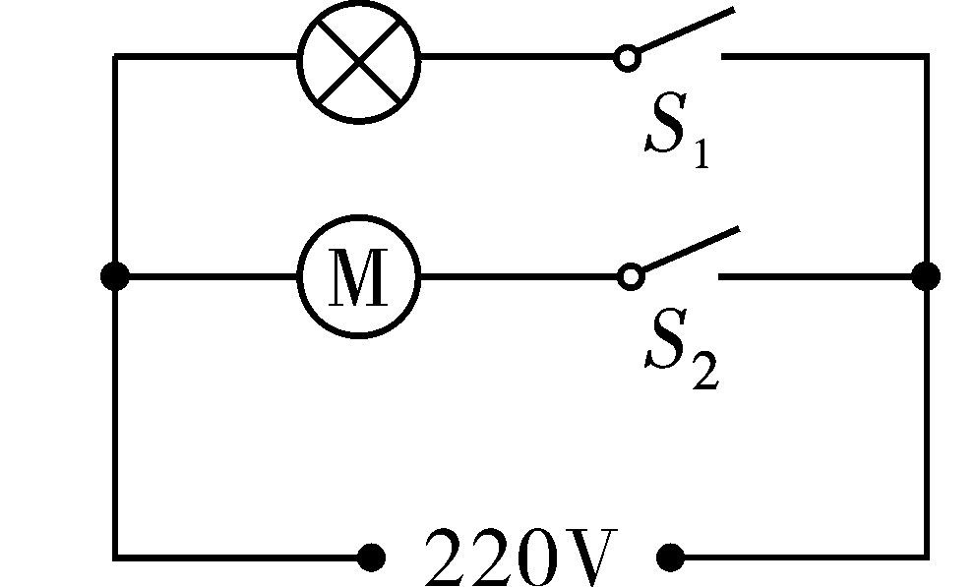
A.假设 B.论证 C.实验 D.结论
4．有一种新型的电动牙刷，它产生的超声波能到达牙刷棕毛刷不到的牙缝隙，使牙干净。则下列说法正确的是：
A．新型的电动牙刷发出的超声波不能在介质（空气）中传播
B．超声波不是由物体振动产生的
C．由于其超声波的音调很低，所以人听不到
D．超声波传播的能量将牙缝的污迹清洗干净
5．小黄家的卫生间电路安装了照明灯和换气扇，如图1所示。它们 图1
A．虽能各自独立工作，但不能同时工作B．只能同时工作，而不能各自独立工作
C．工作时通过的电流一定相等 D．工作时两端的电压一定相等
6．如图2所示，描述晶体降温和凝固过程的温度－时间曲线是
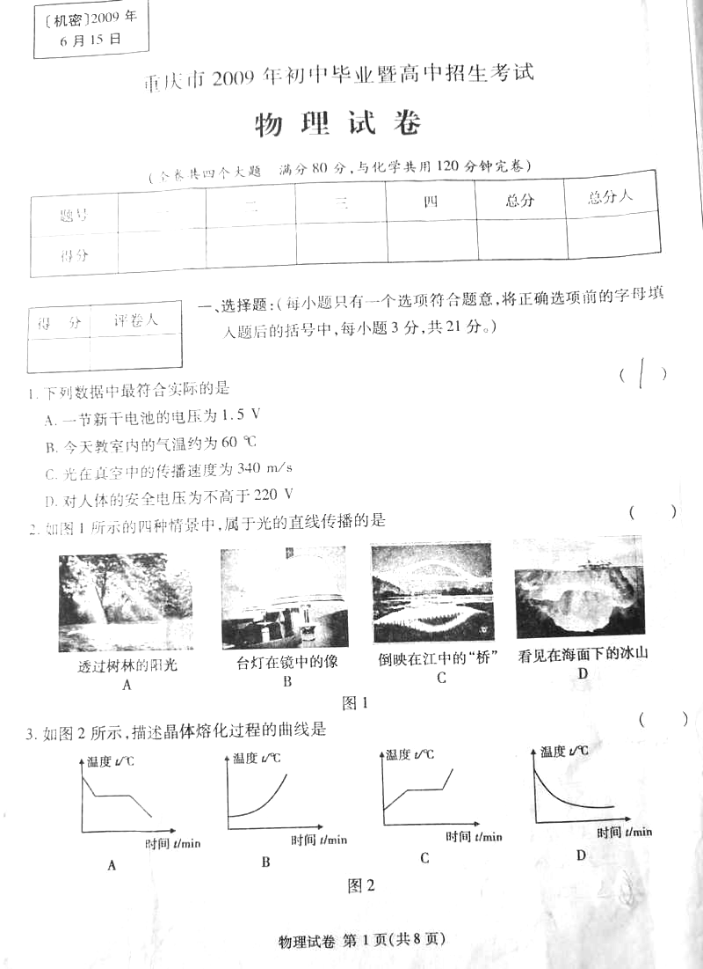
图2
7．关于安全用电和节约用电有下列说法，其中错误的是
A. 不能将衣服晾在电线上 B.雷雨天，不能躲在大树下避雨
C. 尽量使用电子高效节能灯 D. 电灯的开关装在火线或零线上都可以
8．下列事例中，属于避免惯性带来危害的是
A．拍打刚晒过的被子，使灰尘脱落 B．将锤柄在地面上撞击，锤头就紧套在锤柄上
C．汽车在行驶时要保持一定的车距 D．跳远时，助跑能使运动员跳得更远
9．人的眼睛有点像照相机。视力正常的人，通过调节晶状体，使物体发出的光线经过眼睛成像在视网膜上。对于视力非正常的近视眼而言，远处物体的
A.像成在视网膜的前方，需配戴合适的凸透镜矫正
B.像成在视网膜的前方，需配戴合适的凹透镜矫正
C.像成在视网膜的后方，需配戴合适的凸透镜矫正
D.像成在视网膜的后方，需配戴合适的凹透镜矫正
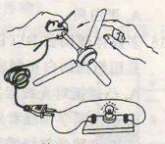
10．小黄将微风电风扇与小灯泡按如图3所示的电路连接，并用手快速拨动风扇叶片，这时可见小灯泡发光，关于这实验有下列说法，其中正确的是
A．电风扇发电的原理是通电导线在磁场中受到力的作用
B．电风扇发电的原理是电磁感应
C．电风扇发电过程是把电能转化为机械能
D．小灯泡发光是把光能转化为电能 图 3
11．下列有关力的描述或解释正确的是
A. 手击打排球时，球也施力给手，说明力的作用是相互的
B. 课本对文具盒的支持力和文具盒对课本的压力是一对平衡力
C. 箱子在水平面上作匀速直线运动是由于受到的水平拉力大于摩擦力
D. 往桌面的纸条上水平吹气，纸条会上升是因为纸条受到的重力减小了
12．下列针对有关情景所做的解释中，不正确的是
A．小孩从滑梯滑下时，小孩的动能是由势能转化而来的
B．小孩坐在板凳上，板面发生形变是由于小孩给板面的压力造成的
C．用吸管喝饮料时，嘴的“吸力”使饮料上升到口中
D． 跳伞运动员匀速下落时，以伞为参照物，则人是静止的
第二部分（非选择题 共64分）
填空题（每题4分，共16分）
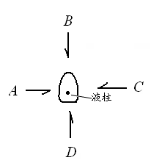
13．图4（a）是一支常见体温计的示意图，它的量程是 ℃，它的分度值为 ℃；为了提高体温计的测量精度，特意将液管做得很细，但液柱太细又难以看清其长度。为此，体温计玻璃管的读数部分的横截面做成特殊形状，如图4（b）所示。要看清体温计中液柱的长度，视线应沿图中所示 方向观察（“Ａ”、“Ｂ”、“C”、“D”），这是利用光学中的 。
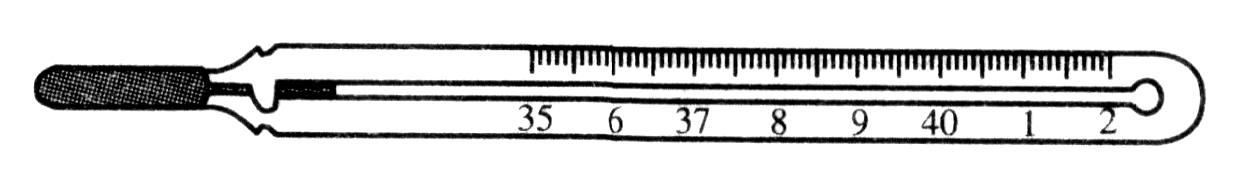

(a) (b)
图 4
14．小黄用天平和量杯测量一块寿山石的密度。
图12
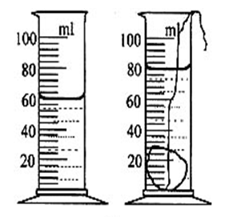
在调节天平时，发现分度盘上的指针偏向左侧，如图5（a）所示。此时应将平衡螺母向 （选填“左”或“右”）端调。然后用调节好的天平测寿山石的质量，天平平衡时右盘砝码的质量、游码在标尺上的位置如图5（b）所示，寿山石的质量为 g；用量杯测量它的体积如图5（c）所示，寿山石的体积是 cm³ 。这寿山石的密度是 g/cm³。
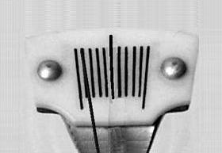
1
0
2
3
4
5g
50g

（a） (b) (c)
图5
15．（1）小黄给一根导线两端加了1.5V电压，测出通过导线的电流是0.15A．则该导线的电阻为___________Ω；若撤去导线两端的电压，导线的电阻又是_________Ω．
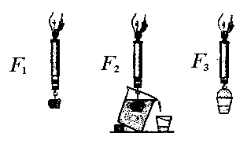
16．小黄验证“浸在液体中的物体受到浮力的大小等于物体排开液体所受到的重力”时，用弹簧测力计、金属块、烧杯、小桶等进行实验，如图6（a）、（b）、（c）是其中的三个步骤示意图，还差一个步骤d（图）才能完成，则d是测量 的。设a、b、c、d四个步骤中弹簧测力计的读数依次为F₁、F₂、F₃、F₄。
那么，金属块受到的浮力＝ ；
被排开液体受到的重力＝____ ____；
如果关系式____ ___ 成立，就可以得到著名的阿基米德原理。

（a） (b) (c)
图 6
三、作图题（每题3分，共9分）
17．在倒置的漏斗里放一个乒乓球，从漏斗口向下用力吹气过程，乒乓球将悬浮在漏斗里。请在图7(b)画出此时乒乓球受到的重力和支持力的示意图。
18．一束光线AO与水面成30⁰角斜射到水面。（1）试在图8中画出光线AO经过水面反射的光线OB，并在图上标注反射角的大小。（2）大致画出光束AO通过水面折射的光路图．
19．图9所示为家庭电路的一个局部，请用笔划线代导线将螺口灯泡和按键开关连入电路。
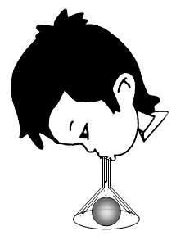

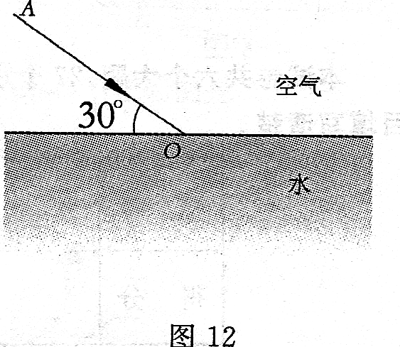
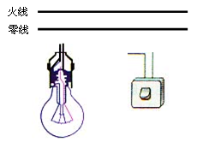

图 7 图 8 图 9[来源:学.科.网]
四、计算题（解题时要写出依据的主要公式或变形公式，运算过程和结果要写明单位，只有结果没有过程的不得分，第20题7分，第21题8分）
20．（7分）小黄穿着溜冰鞋在滑冰场上滑行，在10s内滑行80m ，他和鞋的总质量为40kg，已知一双鞋(两只)的轮与地面的总接触面积为16cm²。g取10N/kg。求小黄
（1）受到的重力；
（2）滑行的平均速度；
（3）单脚滑行时对地面的压强。

21. (8分)小黄同学家里安装了一台太阳能热水器，晴天可利用太阳能集热，阴雨天可用电辅助加热，铭牌如右表，求:
额定电压220V | 容积100L
额定功率1650W | 频率50H_{Z}
（1）太阳能热水器贮满了标定容积的水后，水的质量；
（2）这些水从20℃升高到50℃所吸收的热量，水的比热容为4.2×10³J/（kg·℃）；
（3）用电加热时,热水器正常工作的电流；
（4）贮满水的热水器,阴天里要使水温从20℃升高到50℃，其中55%的热量是由电来辅助提供的,则热水器正常工作时需加热多长时间？(不计热量损失)
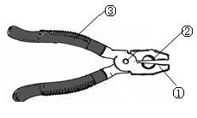
五、问答题（5分）
22．生活中一些看似平常的工具却蕴含着丰富的物理知识，如图10所示的克丝钳就是其中一例。针对图中①齿状钳口；②刀口锋利；③带凹凸纹的橡胶柄套。简要说出他们各应用的物理知识。 图 10

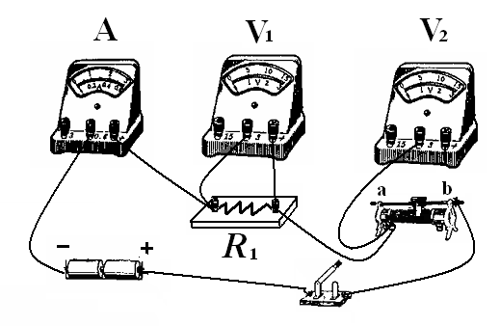
六、实验与探究题（ 19分）
23．（7分）第一部分
小黄同学在探究“通过导体（电阻R₁）的电流与导体两端电压的关系”时，实物连线如图11所示。
（1）为使电压表V₂测量滑动变阻器两端电压，请在图11上补画一根连线。
(2)闭合开关前，滑动变阻器的滑片应滑在 端(填“a”或“b”)。闭合开关，发现电流表A与电压表V₁的示数几乎为零，电压表V₂的示数接近电源电压，则故障是 。 图 11
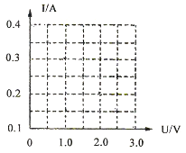
(3)排除故障后，进行实验。记录电流表A与电压表V₁的示数，得到一组实验数据如下表所示。据此在右下图描出电阻R₁的I－U图线。通过分析得到的结论是：当导体的阻值不变时，通过导体的电流与 比。
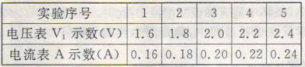
第二部分
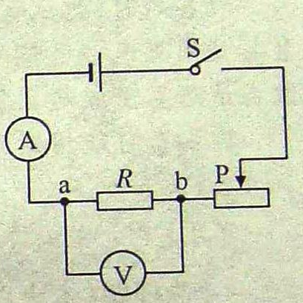
在探究“通过导体的电流与导体电阻大小的关系”时，采用的电路如图12所示。电源电压恒为3V，滑动变阻器上标有“15Ω 1A”字样。在a、b间先后接入5Ω、10Ω不同阻值的定值电阻R，移动滑片P，使电压表示数为1.5V，分别读出电流表的示数。当换上20Ω的电阻接入a、b间时，虽调节滑动变阻器，但电压表示数始终无法达到1．5V，为使电压表示数为1.5V，下列措施中可行的有 （填代号）
A．将原滑动变阻器改换为新的“30Ω 1A” 后从新调节
B．将原滑动变阻器改换为新的“10Ω 1A” 后从新调节
C．将换上的20Ω定值电阻更换为“15Ω ” 后从新调节
D．将换上的20Ω定值电阻更换为“30Ω ” 后从新调节
图 12[来源:Zxxk.Com]

24．(6分)小黄做“研究液体的压强”实验如图13所示，得到的几组数据如下表：
根据表中的数据，请回答下列问题：
序号 | 液体 | 深度/cm | 橡皮膜方向 | 压强计左右液面高度差/cm
1 | 水 | 5 | 朝上 | 4．9
2 | 水 | 5 | 朝下 | 4．9
3 | 水 | 5 | 朝侧面 | 3．9
4 | 水 | 10 | 朝侧面 | 9．7
5 | 水 | 15 | 朝侧面 | 14．6
6 | 酒精 | 15 | 朝侧面 | 11．8

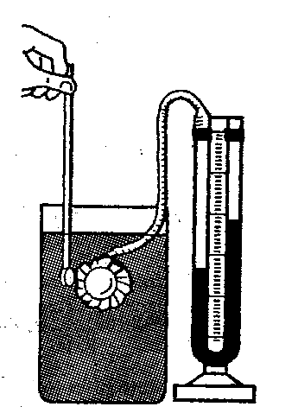

图 13
（1）实验记录压强计左右液面高度差数据中，其中有一个记录错误，它是____________；
（2）比较序号为 的三组数据，可得出的结论是：同种液体在同一深度处，液体向各个方向的压强都相等；
（3）比较序号3、4、5的三组数据，可得出的结论是：
；
（4）比较序号为 的两组数据，可得出的结论是：在同一深度处，不同液体的压强与密度有关．
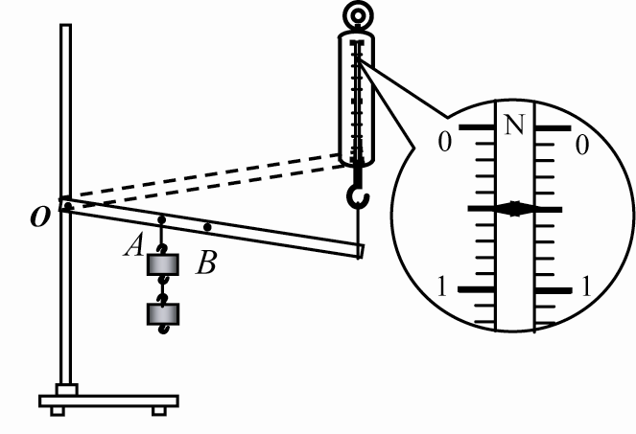
25．(6分)测量杠杆的机械效率
用如图14所示的装置实验，竖直向上匀速拉动弹簧测力计，使杠杆下面的钩码缓慢上升．
（1）实验中，将杠杆拉至图中虚线位置，测力计的示数F为 N，钩码总重G为1.0N，钩码上升高度h为0.1m，测力计移动距离s为0.3m，则杠杆的机械效率为 %．请写出使用该杠杆做额外功的一个原因：
． 图 14
（2）为了进一步研究杠杆的机械效率与哪些因素有关，一位同学用该实验装置，先后将钩码挂在A、B两点，测量并计算得到下表所示的两组数据：
次数 | 钩码  悬挂点[来源:Z#xx#k.Com] | 钩码总重  G/N | 钩码移动距离  h/m | 拉力  F/N | 测力计移动距离  s/m | 机械效率  η/%
1 | A点 | 1.5 | 0.10 | 0.7 | 0.30 | 71.4
2 | B点 | 2.0 | 0.15 | 1.2 | 0.30 | 83.3
如果仅就表中数据，能否得出：“杠杆的机械效率与所挂钩码的重有关，钩码越重其效率越高”的结论，并简要说出依据？答：

2010年黄埔区初中毕业班综合测试二

物理参考答案和评分标准
一．选择题 每选对一题给3分,多选、不选、选错给零分。
1 | 2 | 3 | 4 | 5 | 6 | 7 | 8 | 9 | 10 | 11 | 12
A | B | C | D | D | A | D | C | B | B | A | C
二、填空题
13．35~42 ；0.1 ；B ；凸透镜成正立放大的虚像（或放大镜的原理）
14．右 ； 53.4 ；20； 2.67
15．10 ；10
16.．空（小）桶受到的重力；F₁－F₂ ； F₃－F₄ ； F₁－F₂=F₃－F₄
三、作图题（每题3分，共9分）
17、见答图1，每画对一个力给1分，标对二力的名称再给1分。
18、见答图2，每画对一根光线给1分（含法线、箭头，大致画对折射光线给1分(折射光线只要偏向法线即可)，标对反射角给1分。
19、见答图3，每接对一根给1分。
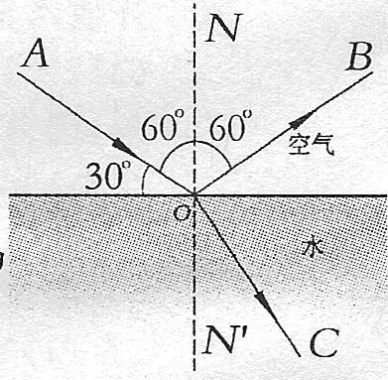
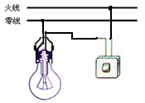
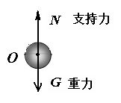

答图1 答图 2 答图 3
四、计算题
下面的计算与评分标准是给评卷时的一个参考，学生用其他方法做，只要是正确的同样给分。有下列情况的：没有用角标区分不同处的物理量、不写单位或单位错误的。该题扣1分。
20．解：（1）小黄受到的重力G = mg = 40kg×10 N/kg………………（1分）
= 400N ……………………………（1分）
（2）滑行的平均速度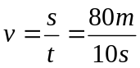 ……………………………（1分）
= 8（m/s） ……………………（1分）
（3）小黄单脚滑行时对地面的压强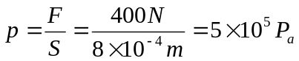…（3分）

21解：(1)m=ρV=1.0×10³㎏/m³×100×10⁻³m³=100㎏ ……（2分）
（2）Q_{吸}=cm(t-t₀)=4.2×10³J/(㎏·℃)×100㎏×(50-20)℃=1.26×10⁷J…（2分）
(3)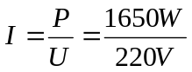=7.5A ……（2分）
(4)t=W /P=55%Q_{吸}/P =55%×1.26×10⁷J/1650W=4.2×10³s ……（2分）
五、问答题 所有文字表述仅供参考，只要能大致答对的都可给分。
22．⑴齿形钳口：使接触面变小（粗糙），有利于增加对被钳物体的压强使之形变不易滑离 (或有利于增大摩擦，使被钳物不易滑离)。 ……（2分）
⑵刀口锋利：减小被钳物的受力面积，增大压强，便于剪断金属丝。……（2分）[来源:Zxxk.Com]
⑶凹凸纹橡胶柄套：a.凹凸纹有利于增大手与钳的摩擦，有利于握紧钳；b.橡胶为绝缘体，能较好防止触电；c.橡胶容易弹性形变，可以增大手的受力面积，减小钳对手的压强……（只要说出其中一点给1分）
六、实验与探究题（ 19分）
23．第一部分
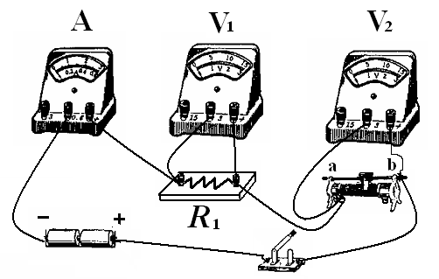
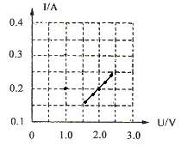
（1）见图2 连对给1分

[来源:学科网]

图 2 图 3
（2）b ；滑动变阻器R₂断路 （2分） （3） 见图 3 ；其两端的电压成正 （2分）
第二部分：A ,C （2分）填对一个给1分。

24．（1）3.9 （1分） （2） 1、2、3（1分）（3）同一液体，液体的压强随深度的增加而增大（2分）（4）5、6（2分）
25．(1)0.5 （2分） ；66.7 （2分） ； 由于使用杠杆时需要克服杠杆自重（克服摩擦力）做功 （1分）
(2)评分标准：只要能说明清楚道理给1分。例1：不能 ， 两次实验时，钩码没有挂在同一位置，同时改变两组条件，数据不宜直接比较（或仅根据一次对比实验所得结论是不可靠的。（1分） 例2：能，被吊物（钩码）质量越大，克服杠杆自重所做的无用功的比例越小，杠杆的效率越高。（1分）

